МБОУ «Гимназия № 20 имени Абдуллы Алиша » |  | ДРУЖБА | Январь, 2024 года
 Дуслык 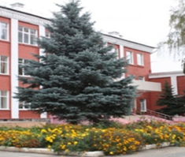
Январь, 2024 нче ел
2024 нче ел – гаилә елы!
2024 нче ел –гаилә елы!  Без өр-яңа 2024 нче елга кердек. Ул Рәисебез Рөстәм Миңнеханов тарафыннан гаилә елы дип игълан ителде.    Гаилә. Нинди күркәм, күңелгә йомшак сүз бу! Нәрсә соң ул гаилә? Гаилә - Гадел, Акыллы, Ихтирамга Лаек Әти-әни дигән сүзләр җыелмасы ул. Димәк гаиләнең ныклы, тотрыклы булуы өчен әлеге төшенчеләрнең камил рәвештә булулары шарт.  “Җылыклыкны үлчәр өчен үлчәү бар,  Олылыкны үлчәр өчен үлчәү юк”, - дип язган иде Ф.Яруллин.  Әйе, күп вакытта безгә әнә шул үлчәү-бизмәннәр җитеп бетми.  Гаилә - баланыңтөптәрбиячесе. Гаиләнеңтөпбурычы – балалартәрбияләү. Улшуныңөчентөзеләдә. Балатирә-якнытаныпбелергәиңбашлапгаиләдәөйрәнә. Гаиләашаурамга, олыдөньягачыга. Халкыбыздагасырлартирәнлегеннәнүккиләторганиңгүзәлсыйфатларныңберсе – балагаһәрэштәүрнәккүрсәтү, узарамөнәсәбәтләрдәягымлы, тыйнакбулу. Әйе, һичшиксез, бала иң элек әти-әни үрнәгендә тәрбияләнә. Бала күнеле – уңдырышлы туфрак белән бер. Шул туфракка ни чәчсәк, шуны җыеп алырбыз.  Китапханәгә кабул итү  24.01 гимназиябезнең 1нче сыйныф укучыларынкитапханәгә каббул итү чарасы узды.  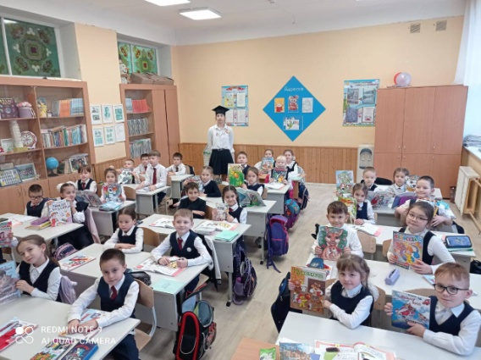  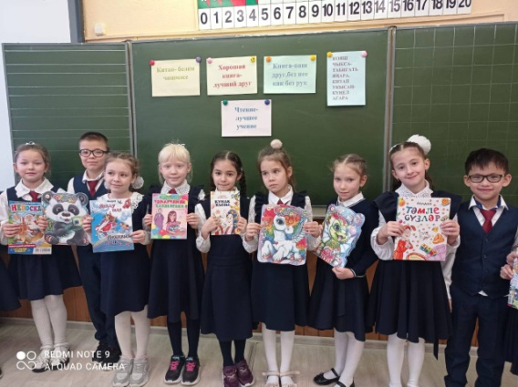  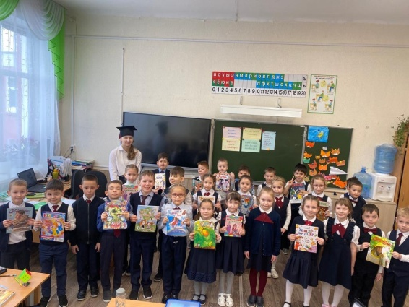  «Шагыйрь һәм Музыка»  «Шагыйрь һәм Музыка» lll халыкара музыкаль-шигъри фестивалендә безнең укучылар: 4б сыйныф укучылары Кузьмин Саша, Якупова Рузилә, 2а сыйныф укучысы Сафина Зифа бик яхшы чыгыш ясады.Котлыйбыз!  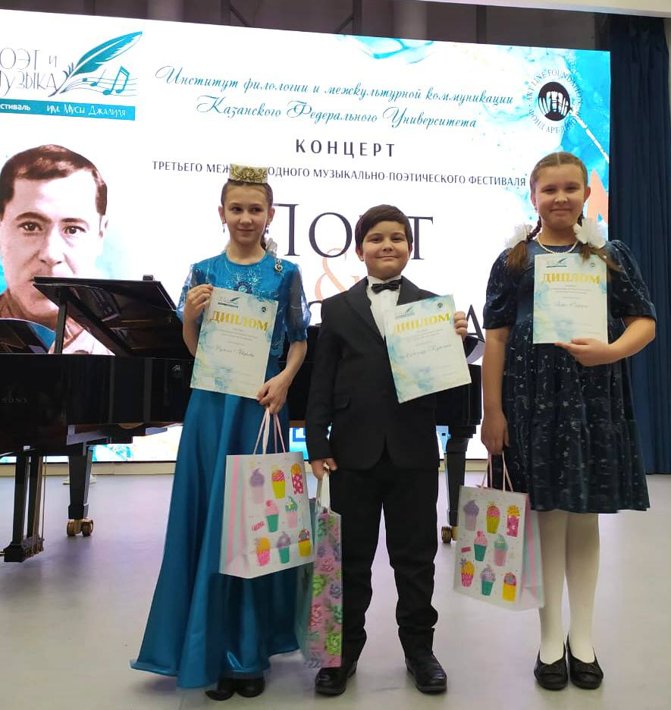 | Яңа чирек, яңа уку атнасы белән!  Яңа ел каникуллары үтеп китте, мәктәп укучылары өчен иң озын, өченче чирек башланды.Яңа чирек белем алу һәм үсеш өчен яңа мөмкинлекләр ачыла! Без сезнең һәрберегезгә уңышлыукуыгызны, яңа казанышларга һәм үз хыялларыгызны тормышка ашыруыгызны телибез!  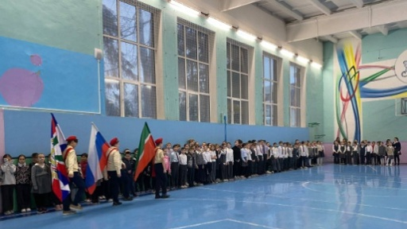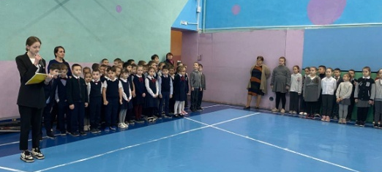Хезмәткә һәм оборонага әзер булыйк!  Хезмәткә һәм оборонага әзерлек (ГТО) – дәүләт физик тәрбия системасың нигезен тәшкил итүче һәм сәламәтлекне ныгытуга, кешеләрнең төрле яклап физик үсешенә, аларны Ватанны саклауга әзерләүгәюнәлдерелгән физкультура комплексы.Безнең гимназиядә укучылар ГТО нормативларын тапшыруда катнашуларын актив дәвам итә.  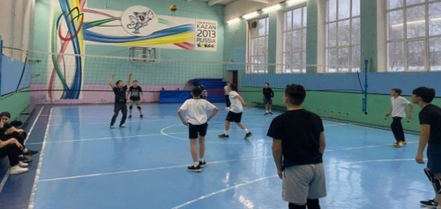  Студентлар көне  25 гыйнвар - студентлар көне буларак билгеләп үтелә. Кеше гомеренең иң күңелле чоры - студент елларын кем генә сагынып искә алмый икән?Студент диюгә күз алдына йокысы туймаган, тиктормас, һәрвакыт нәрсә белән дә булса шөгыльләнүче егет-кызлар, тулай торак маҗаралары, төркемдәшләр искә төшә. 25 гыйнварда 9нчы сыйныф тәмамлаучы, терапевт Марсель белән очрашуда катнаштылар.Ул укучыларга үзенең усеше, һөнәре кызыксындырган сорауларга җавап бирде.  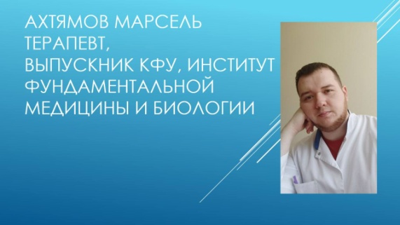  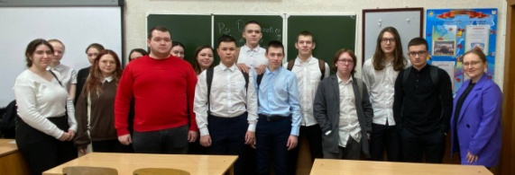  27 гыйнвар - Ленинград блокадасы өзелгән көн  Ленинград блокадасы Россия тарихында озакка сузылган һәм иң фаҗигале вакыйгалардан санала. Төп-төгәл 871 көн (1941нең 8 сентябреннән 1944 елның 27 гыйнварынача) дәвам иткән әлеге мәхшәрнең кайтавазы әле бүген дә үзен сиздереп тора. Шушы дата уңаеннан, гимназиябездә тйрлеуздырылды:традицион "Мөһим сөйләшү" дәресләре; сыйныф сәгатләре,"Блокада икмәге" акциясе.  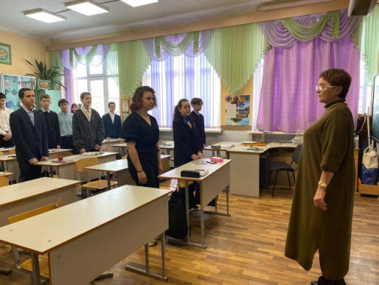 |  | Гаилә гербы  27.01 безнең гимназиядә гаилә елына старт бирелде. Классларда сыйныф сәгатьләре үткәрелде һәм укучыларның әти-әниләре белән берлектә гаилә гербы ясалды. Катнашкан ата-аналарга һәм укучыларга рәхмәт белдерәбез!  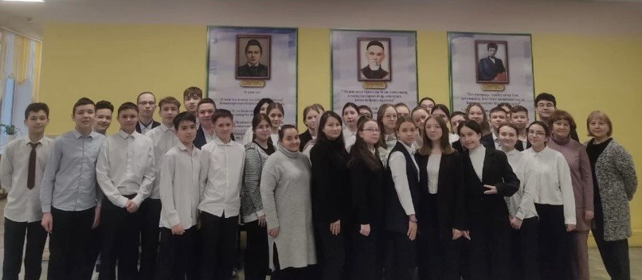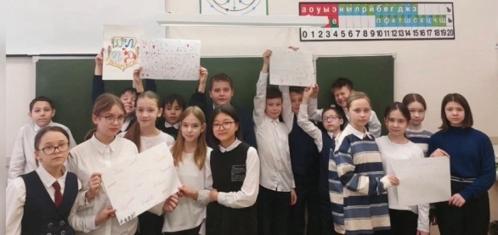  Навигатор поступления  15 гыйнварда мәгърифәтчелек проекты кысаларында "Навигатор поступления" 8 сыйныф укучылары өчен һөнәри юнәлеш бирү буенча мастер-класс үткәрде. Мәктәпне тәмамлаучыларның мөмкинлекләре турында сөйләштеләр, югары уку йорты һәм һөнәрне үз теләкләре, омтылышларына туры китереп, нинди сайлау ясарга кирәклеге турында фикер алыштылар.  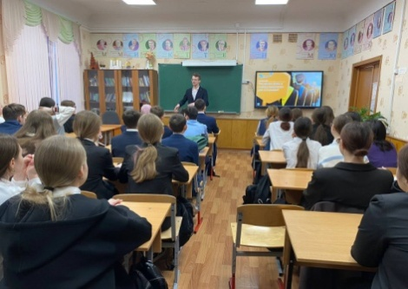  “Зилант” конференциясе  31.01"Зилант" конференциясе бик яхшы узды. Актив катнашкан укучыларга һәм аларның җитәкчеләренә бик зур рәхмәтебезне белдерәбез!  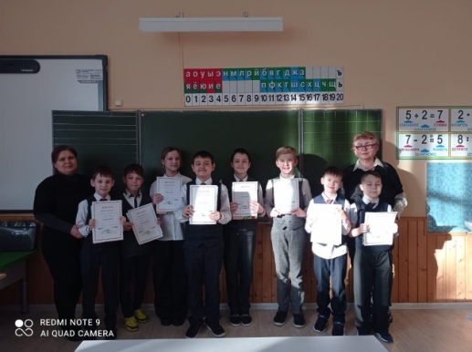  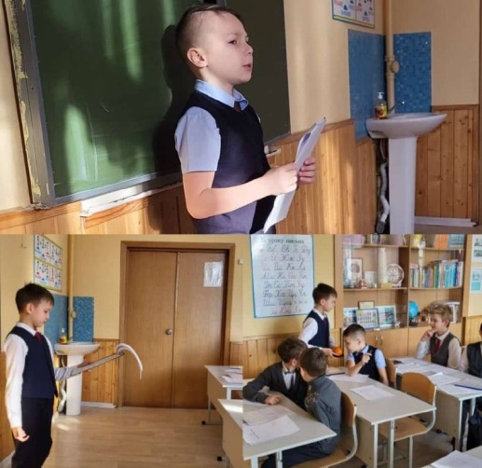  Замечательный вожатый  31.01гимназиябезнең 9сыйныф укчылары Васильева Самира һәм Агруева Зарина“вожатый” район конкурсында яхшы чыгыш ясап кайттылар.  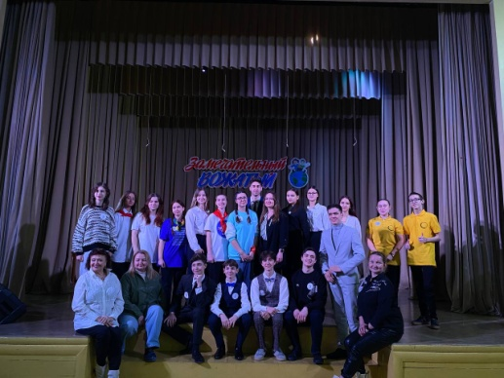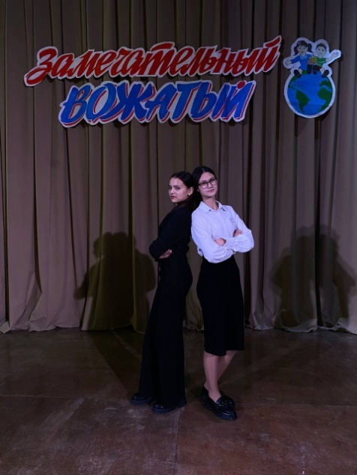
ВОЛШЕБНОЕ ПЕРО
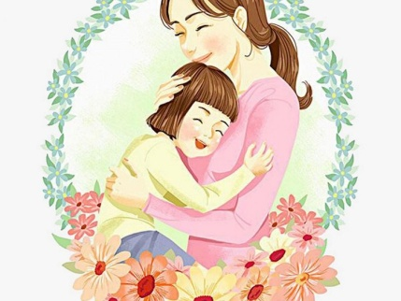Гаилә елы  Гаилә елына кердек быел,  Шат авазлы булсын ел.  Яңа гаиләләр тусын,  Сабыйлар бәхетле булсын.  Ничек рәхәт шау-гөр килеп  Гаилә булып яшәве.  Ягымлы итеп әти-әнигә  “Яратам сезне!”-дип дәшүе.  Гаиләдә бит бөтен терәк,  Гаилә дип типсен һәр йөрәк. Күңелләрне күңелләргә бәйләп, Гаилә учагы торсын әйдәп!  3в сыйныф укучысы Садриева Зәринә; сыйныф җитәкчесе Садриева И.М.  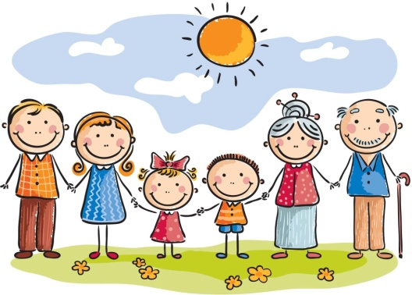  Кар яуган  Иртән тордым да, тәрәзәгә күз салдым. Урамда матур итеп кар ява. Җитез кыш бабай да килгән. Бөтен җир йөзен кар яудырып тутырган. Елгаларга боздан күперләр ясаган. Мин энем белән урамга чыктым. Анда рәхәт, саф һава. Салкын булгач кыш бабай битебезне чеметеп тә алды. Эээй, без аңа үпкәләмәдек, чөнки аның төп эше шул бит.  4а сыйныф укучысы Рамазанова Айгизә сыйныф җитәкчесе Гизатуллина Л.Ф.  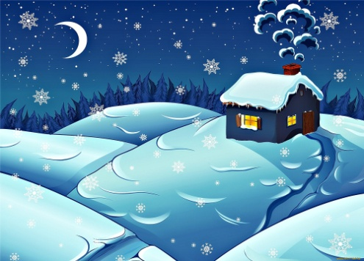        Иң тәмле ризык  Бер бик матур җәйге көнне куян малае урманда уйнап йөргәндә керпене очрата. Керпе кәрҗиненә гөмбә җыеп йөри икән. Куян аннан сораган: “Керпе нигә син гөмбә ашыйсың? Ул бит тәмле түгел, балы да юк аның. Менә кишер бик тәмле, баллы, кетердәп тора”. Керпе аңа җавап кайтара: “Куянкай дөрес әйтмисең син. Гөмбә тәмлерәк. Гөмбәнең төрлесе бар, җыя гына белергә кирәк”. Шулай итеп бәхәсләшә торгач, Аю абыйдан сорарга уйлыйлар.  Алар Аю абыйның янына килеп: “Аю абый нинди ризык иң тәмлесе?”- дип сорыйлар.  Аю: “Билгеле, бал- иң тәмле ризык” -дигән җавап кайтара аларга.  Куян белән керпе бүре янына барып бу сорауны бирергә уйлыйлар. Бүре: “Иң тәмле ризык-синең кебек йомшак куяннар. Ярый әле үзең килдең”- диеп куянны тотарга сикерә. Куян көч-хәл чабып кача.  Әзрәк хәл алгач, алар керпе белән мәче башлы ябалак янына баралар. “Исәнме ябалак! Син бит иң зирәк бу урманда. Әйт әле безгә, кайсы ризык иң тәмлесе?”. | Буранлы көндә  Тышта буран котыра,  Ә мин өйдә утырам.  Мәктәпкә баралмадым,  Күңел шуңа борчыла.  Ничәнче көн инде менә  Табигать елый кебек.  Тирә-юньгә кар тутырып,  Ул безне сыный кебек.  Урамга чыгып керергә,  Уйнарга уйлап йөрдем,  Рәхәтләнеп тышка чыгып, Карларны көрәр идем.  Юк шул! Булмый!  Дәресләр бар!  Укыйсыларым күп нык.  Буран каты котырса да,  Карлар өелеп торса да,  Мәктәп тормышы кызык!  3в сыйныф укучысы Салахов Раян; сыйныф җитәкчесе Садриева И.М.  Тәмле ботка  Ашаттылар безгә мәктәптә  Тәмле тары боткасы.  Авызга капкан идем  Юк булды ул йотканчы.  «Бигрәк тырыш бала!» - диеп, Савытым тора карап –  Син юган кебек түгел бу-  Олылар юган сымак.  4а сыйныф укучысы сыйныф Шаева Сөмбел җитәкчесе Гизатуллина Л.Ф.    Тәмле төш  Сандугачкай агачта,  Аны җилләр селкетә.  Рәхәт җилләр искәндә,  Энем йоклый бишектә.  Йоклый энем, арыган,  Үзе елмаеп куя,  Әллә, анны әбкәсе  Үп-үп итеп яраткан .  4а сыйныф укучысы Шарипҗанов Азамат сыйныф җитәкчесе Гизатуллина Л.Ф.  Мәче башлы ябалак: “Ууу. Ууу, hәрбер җанварның үзенә дигән яраткан ризыгы була. Без барыбызда төрле-төрле, ризыгыбыз да бер түгел” дигән.  Шулай итеп куян үзе яраткан кишерне ашый , керпе әле дә гөмбә җыеп йөри икән. Шуның белән әкият тәмам, тыңлаганнар -бик булган!  4бсыйныф укучысы Газизов Салих сыйныф җитәкчесе Заббарова А.Ф.  Чын дуслык  Борын-борын заманда яшәгән ди бер тиен. Бер көнне ул үзенә чын дус табырга теләгән. Керпе узып бара икән яныннан, тиен: “Юк, миңа шундый чәнечкеле дус кирәкми” -дип уйлаган. Тычкан тиен белән дуслашырга дип килгәч, тиен: “Син бик кечкенә, тавышың да бик нечкә. Юк минем дустым үзем кебек бик матур булырга тиеш”- дигән.  Бер көнне тиен төлкене очраткан. Төлке бик матур: йомшак сары тун кигән, койрыгы да бик затлы, сөйләшүе дә бик майлы. “Эх, менә чын дус”- диеп сөенгән тиен. Алар дуслашканнар, бер-берсенә кунакка йөргәннәр. Бер көнне тиен белән төлке урманда туп уйнаганда, яннарына зур аю килеп чыккан. Төлке аны күрүгә тиз генә агачлар арасына кереп качкан, ә тиенне бер үзен калдырган. Тиен каушап калган, аю аңа шунда әйткән: “Курыкма, мин сиңа тимим, тиен. Син хәзер инде күрәсеңме төлке | Зима  Говорят, что у природы  Нет плохой погоды.  Я же с этим хочу поспорить  И у меня есть доводы.  Не люблю уж очень я  Зимушку холодную,  Вот, что я о ней скажу  По такому поводу.  Целый день все снег идет,  Ветер сильно дует,  Все дороги замело  И мороз все студит.  Вот сижу сморю в окно  В сердце все сжимает.  Так и хочется гулять,  Но погода не позволяет.  3в сыйныф укучысы Камилла Шамшаева; сыйныф җитәкчесе Садриева И.М.  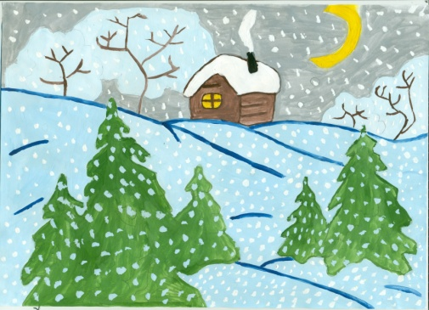  Әнием,кадерлем,  Син иң-иң якыным.  Өебезнең кояшы  Мәңге яшә син,яме.  Рәхмәт Сиңа барысы өчен  Синең белән бик рәхәт.  Син булганда дөнья ямьле Күңелдә рәхәт халәт.  Әти белән тигезлектә  Яшәгез гомер буе.  Алтын киңәшләрегез  Иңнәргә канат куя.  3в сыйныф укучысы Хафизов Ислам; сыйныф җитәкчесе Садриева И.М.  чынлыкта нинди икәнен? Дусларны тышкы кыяфәткә карап сайламыйлар. Дуслар шатлыкта түгел, ә авыр чакта беленә!”.  4бсыйныф укучысы Газизов Салих сыйныф җитәкчесе  Заббарова А.Ф.  Авылда кышын кунакта  Шаулы шәһәрне калдырып  Бүген әбигә кайтам.  Ий рәхәт бит авылда  Куңел иркенгә чыга.  Куңелле соң кыш көннәрен Таудан чана шуарга.  Авылга әбигә кайтып  Мич коймагы ашарга.  Җәен җыйган жиләк белән  Әби ясый тәмле чәй.  Чыгып китәм тагын тышка  Ә кемдер өйдә көтә җәй!  Бабай белән утын ярам Тавыкларны ашатам.  Әзрәк эшкә булышам да  Чана шуарга качам.  Әби бабай белән яллар  Бигрәк куңелле үтә.  Көтеп алам һәр кайтуны Кайчан каникул җитә!  3в сыйныф укучысы Гисмиев Әмир; сыйныф җитәкчесе Садриева И.М.  Баш мөхәррир: Р.М.АрслановаРедколлегия:  Валеева Н.Р.; Мәктәп үзидарәсе.Укучыларның фәнни оешмасы.  Гамәлгә куелды31 январь ,2024ел сәг. 16.00,  тираж 200 данә

